DOCUMENTATIE

TEMA 3
Orders Management

NUME STUDENT: Marian Iosif-Andrei
GRUPA: 30222

CUPRINS

1. Obiectivul temei 3
2. Analiza problemei, modelare, scenarii, cazuri de utilizare 3
3. Proiectare 4
4. Implementare 6
5. Rezultate 9
6. Concluzii 11
7. Bibliografie 11

Obiectivul temei
Considerați o aplicație „Orders management” pentru procesarea comenzilor clientilor, într-un depozit. Se vor folosi baze de date relaționale pentru a stoca produse, clienți și comenzi. Aplicația va fi implementată conform Layered Architecture și va conține cel puțin următoarele clase: model – care va contine modelul de date folosit, business logic – care va contine metodele pe care se bazeaza aplicația, data acces – care va conține logica pentru accesarea bazei de date și presentation – care va contine interfața pentru utilizator.
Obiective secundare:
- împărțirea pe pachete și clase
- utilizarea unor metode generice pentru operații in baza de date
- respectare conceptelor de programare OOP
- generarea JavaDocului proiectului
- realizarea unui GUI cât mai accesibil pentru utilizator

Analiza problemei, modelare, scenarii, cazuri de utilizare
- Cerintele functionale:
- Realizarea unei gestiuni a unor comenzi prin intermediul unei baze de date
- Realizarea unei interfete grafice cu utilizatorul pentru a putea adauga, sterge, edita, afisa clienti si produse, si de a realiza legatura dintre acestia prin intermediul unei comenzi
- Cerintele non-functionale:
- Utilizarea arhitecturii Layered Architecture
- Proiectarea OOP a aplicatiei
- Realizarea unor metode generice
- Realizarea unei clase imudabile “Bill”-pentru facurarea comenzii folosind Java Records
- Folosirea a “Java Reflection”
- Realizarea conexiunii cu baza de date

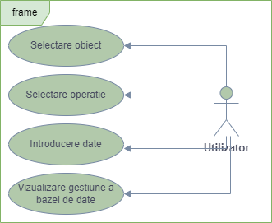
- Cazuri de utilizare:
- Selectarea operatiei de realizat pentru tipul respectiv de obiect
- Introducerea datelor necesare (eventual)
- Vizualizarea gestiunii in timp real

Problema de față presupune crearea unei aplicații pentru ușurarea comenzilor dintr-un depozit. Obiectele care ne interesează sunt clienții, produsele respectiv comenzile. Un angajat al depozitului ar trebui foarte ușor să introducă și să editeze clienți, să introducă și sa editeze produse, să plaseze comenzi conform produselor și clienților deja existenți.
Fiecare interfata este destinata unui obiect de interes din problema noastră. Astfel, pentru Client, trebuie să putem adăuga, edita, șterge respectiv vizualiza. Pentru produs, asemeni clientului, trebuie să putem adăuga și șterge produse din baza de date, să le putem modifica detaliile și să putem să vizualizăm produsele din depozitul nostru. Pentru comenzi, vom avea o interfață în care utilizatorul sau angajatul va selecta un client existent, un produs existent, va introduce o cantitate și va înregistra comanda. Utilizatorul poate de asemenea să vizualizeze comenzile plasate sau deja existente.
Cazul unic de utilizare, este ca aplicația să fie folosită de un angajat al depozitului, care va prelucra datele despre fluxul de marfă respectiv comenzi.
Scenariul de utilizare implicit este cel în care utilizatorul introduce date corecte și valide în baza de date. În cazul în care introduce din greșeală date invalide precum un preț mai mic sau egal decât 0, un stoc negativ, sau o adresă de E-Mail ce nu respectă structura uneia, acesta va fi atenționat prin intermediul interfeței, iar datele vor fi introduse în baza de date doar în momentul în care acestea sunt corecte și respectă formatul cerut. De asemenea, utilizator va fi atenționat în cazul în care a lăsat câmpuri necompletate, iar operațiile asupra bazei de date se vor efectua doar după ce câmpurile vor fi completate cu date valide.

Proiectare
Pentru proiectarea acestei aplicații voi folosi Reflection Techniques și voi respecta modelul unei arhitecturi de tip Layered Architecture. Reflection Techniques presupune realizarea unei clase ce va conține metode generice pentru accesarea bazei de date. Arhitectura de tip Layered presupune existența a cel puțin 4 pachete:
- Model: acest pachet contine clasele ce modeleaza obiectele necesare pentru gestiunea bazei de date care de altfel reprezinta si tabele in baza de date: Client, Product, Orders si Bill care este o clasa imudabila.
- Dao: acest pachet contine clasele care fac legatura intre obiectele instantiate in java si tabelele carora corespund in baza de date: ClientDAO, ProductDAO, OrderDAO si BillDAO. Toate cu exceptia BillDAO mostenesc dintr-o superclasa numita AbstractDAO care implementeaza metode generice cu ajutorul carora se pot realiza operatii ale diferitor tipuri de obiecte folosind aceleasi metode.
- Connection: in aceast pachet se afla o singura clasa ConnectionFactory care realizeaza conexiunea propriu-zisa cu baza de date.
- Bll: in acest pachet se afla un alt pachet validators care contine clase ce implementeaza interfata Validator si metoda validate a acesteia si de asemenea sunt si clasele ClientBLL, OrderBLL, ProductBLL, BillBLL care valideaza intai datele primite (obiectele instantiate) dupa care realizeaza operatiile cu acestea.
- Presentation: contine clasele ClientView, ProductView, OrderView care sunt folosite la instantierea interfetelor grafice asociate obiectelor respective si Controller care face legatura intre interfete si operatii.
- Start: acest pachet contine clasa Start care implementeaza metoda main si ReflexionExample care foloseste la afisarea facturii in Log Table folosint tehnica Reflection
Diagrama UML de pachete:

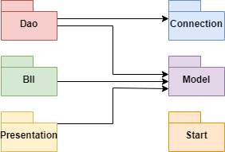

Diagrama UML de clase:

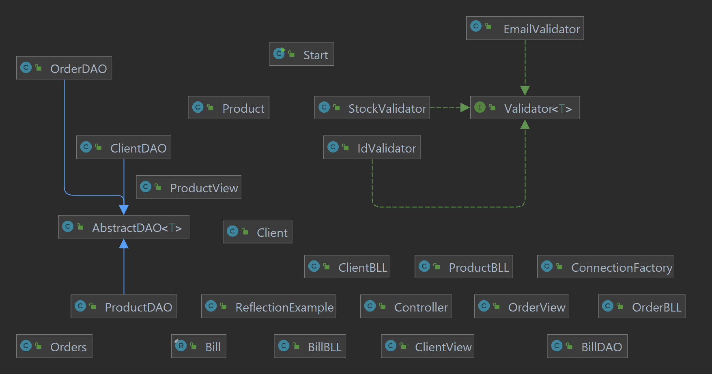

Schema bazei de date:

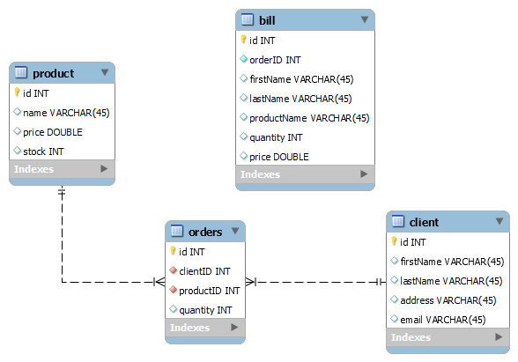

Implementare
- Clasele Client, Product, Order:
- Fac parte din pachetul model si sunt clasele care se folosesc pentru instantierea obiectelor de tipul respectiv care reprezinta de asemenea si tabele in baza de date, atributele claselor reprezentand cheile din tabele.
- Clasele prezinta 2 constructori, unul pentru instantierea unui obiect inexistent, in care se genereaza automat id-ul obiectului, si celalcat folosit pentru instantierea unui obiect deja existent in baza de date unde se cunoaste id-ul si este folosit pentru prelucrarea sau folosirea acestuia
- Metodele claselor sunt reprezentate de gettere si settere care ajuta la editarea obiectului de catre utilizator sau la vizualizarea datelor despre acestea
- Clasa Bill:
- Face parte tot din pachetul model si este o clasa imudabila creata utilizand Java Record, fara constructori, instantierea se face prin intermediul clasei si fara alte metode
- Clasele ClientDAO, ProductDAO, OrderDAO:
- Aceste clase fac parte din pachetul Dao si mostenesc din superclasa AbstractDAO
- Majoritatea metodelor sunt cele mostenite din superclasa, celelalte metode fiind operatii care apartin strict obiectului pentru care se fac (pentru ClientDAO si ProductDAO sunt metode care returneaza lista tuturor comenzilor pentru aceste tipuri de date pe baza id-urilor lor)
- Clasa AbstractDAO:
- Face parte tot din pachetul Dao si este o superclasa care implementeaza operatiile pe obiectele prezentate mai sus si care realizeaza legatura dintre acestea si cele existente in baza de date procedeu denumit abstractizarea datelor
- Metodele implementate de aceasta clasa sunt metode generice care primesc ca parametru un obiect T de tipul Class, fapt care permite apelarea acestora cu orice tip de obiect
- Cateva operatii implementate de aceste metode: insert, update, delete, fintd by id, find all
- Clasa BillDAO:
- Clasa aceasta face si ea, de asemenea, parte din pachetul Dao, dar aceasta nu mosteneste din clasa AbstractDAO, ci isi implementeaza propriile metode, acestea fiind insert si find by id, care ajuta la crearea unui nou bon pentru o comanda plasata si la citirea acestuia
- Clasele ClientBLL, ProductBLL, OrderBLL si BillBLL:
- Fac parte din pachetul Bll si sunt folosite pentru validarea datelor introduse de utilizator inainte de a efectua operatiile pe obiectele respective, dupa care, in functie de validare, corecta sau incorecta se trimit mai departe date sper interfata cu utilizadorul de succes, respectiv de eeroare cu un mesaj atasat pentru a informa utilizatorul cu privire la operatia realizata
- Interfata Validator:
- Defineste o singura metoda “validate(T)” care are rolul de a valida informatiile introduse
- Face parte din pachetul Validators care la randul lui se afla in pachetul Bll
- Clasele EmailValidator, IdValidator, StockValidator:
- Implementeaza interfata descrisa mai sus si metoda validate, iar pentru fiecare dintre aceste clase se valideaza email-ul unui client, id-urile clientilor si produselor pentru a se putea face legatura intre comanda realizata pe baza acestora si obiectele existente in baza de date si nu in ultimul rand verificarea ca stock-ul sa fie suficient pentru plasarea comenzii cu cantitatea introdusa
- Clasa ConnectionFactory:
- Face parte din pachetul Connection si implementeaza metode care fac conexiunea fizica cu baza de date si o inchid, atat pe aceasta cat si statement-urile create in acest interval, dar si a rezultatelor stocate pe baza executiei query-urilor
- Clasele ClientView, ProductView, OrderView:
- Fac parte din pachetul presentation si acestea sunt folosite pentru crearea interfetelor grafice pentru fiecare tip de obiect
- Metodele implementate de acestea sunt in mare parte settere si gettere pentru textfield-uri pentru modelarea datelor dar si addListeners care sunt folosite pentru a transmite clasei Controller interactiunea utilizatorului cu interfata
- Clasele acestea folosesc panel-uri diferite pentru fiecare “noua interfata” in functie de ce buton este apasat de utilizator (pentru inserare, editare, stergere, afisare generala sau cel principal)

Pagina principala a unui produs (aproximativ la fel si pentru client / order):
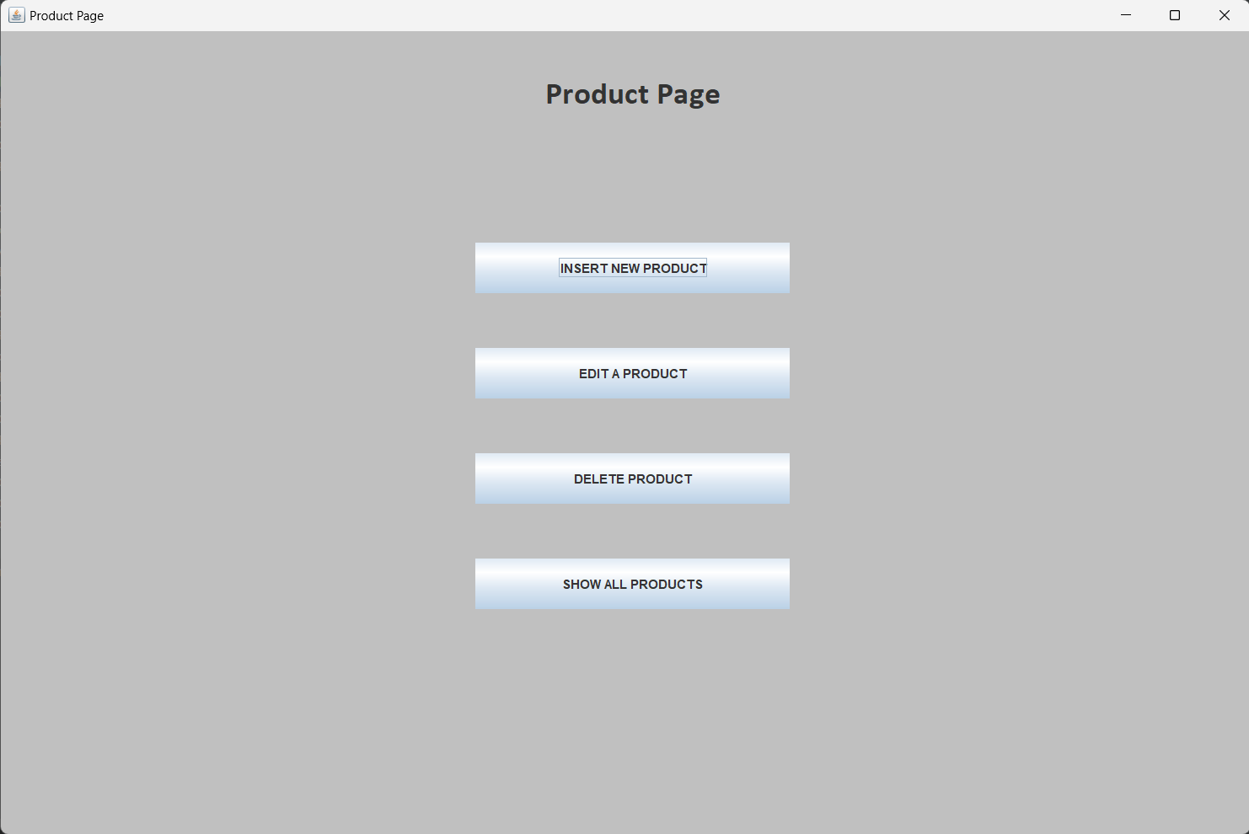
(fig. 1)

Pagina pentru editarea uni cluent:
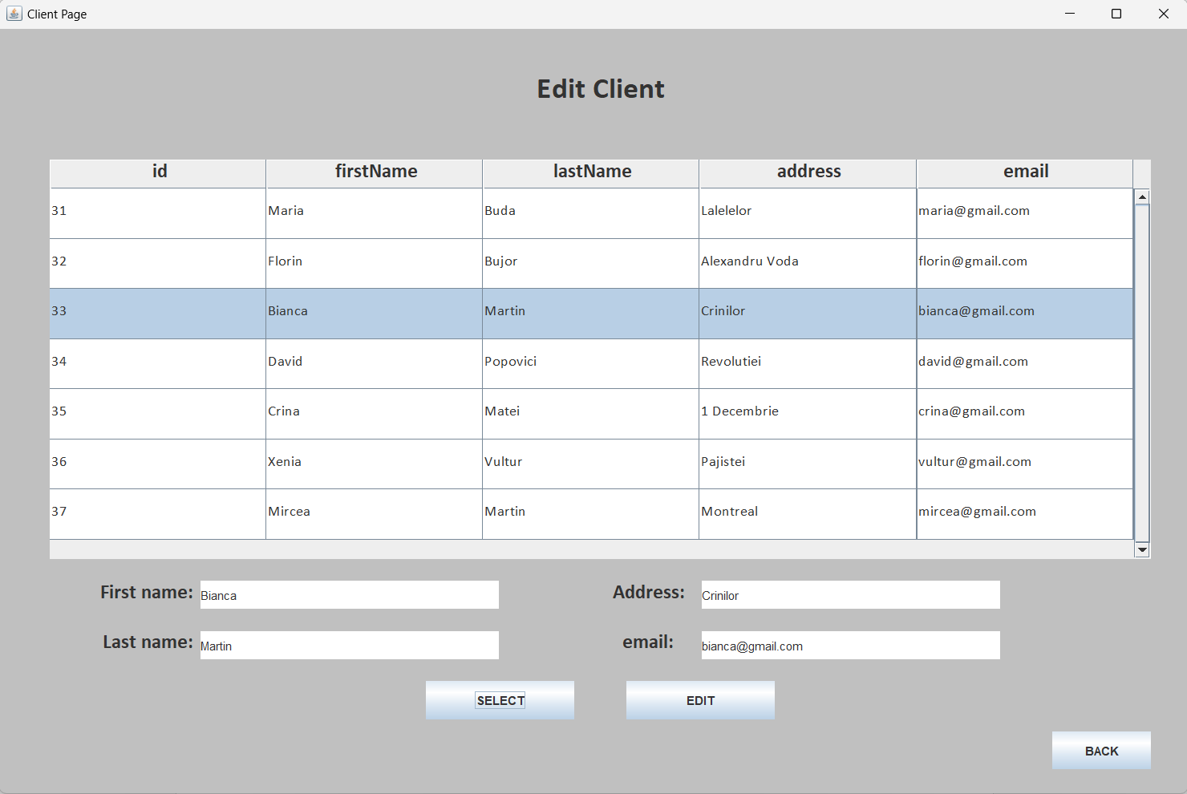
(fig. 2)
(Instructiuni: se selecteaza mai intai o linie din tabel, dupa care se apsa pe butonul “SELECT” pentru a se completa field-urile cu datele din tabel, se editeaza si apoi se apasa pe butonul “EDIT”)

Pop-up pentru nerespectarea regulilor de utilizare:
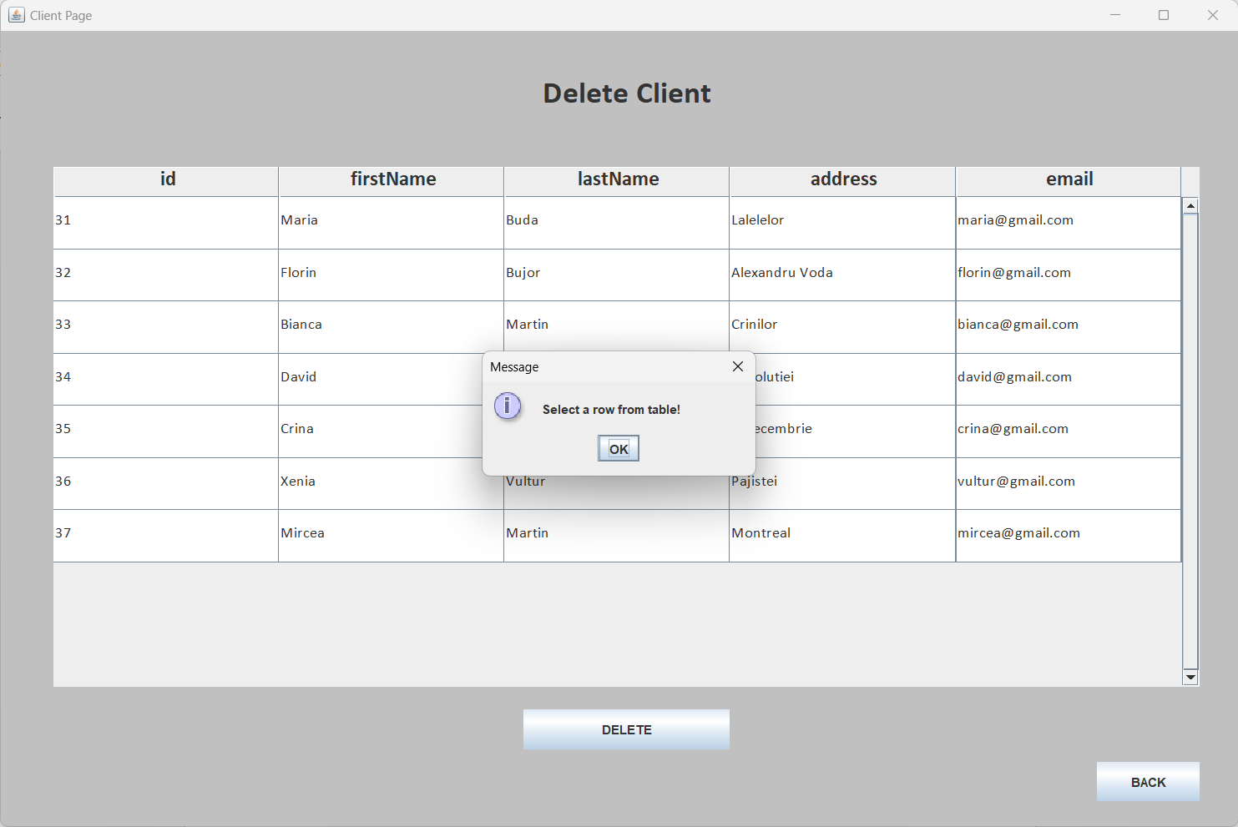
(fig. 3)

Rezultate
- Functionalitatile interfetei grafice:
- Pagina de start pentru fiecare tip in parte (vezi fig. 1):
- Rreprezinta un meniu din care utilizatorul poate selecta operatia de care are nevoie prin apasarea butonului respectiv, dupa care va fi redirectionat la aceasta
- Utilizatorul se va putea intoarce la pagina de start oricand prin apasarea butonului de back
- Pagina de insert pentru fiecare tip de obiect:
- Aici utilizatorul introduce datele ce urmeaza a fi inserate ca o noua tupla in baza de date
- Pentru Product si Client utilizatorul doar introduce datele, iar pentru fiecare camp introdus gresit apare cate un mesaj de eroare asemanator cu cel din fig. 3
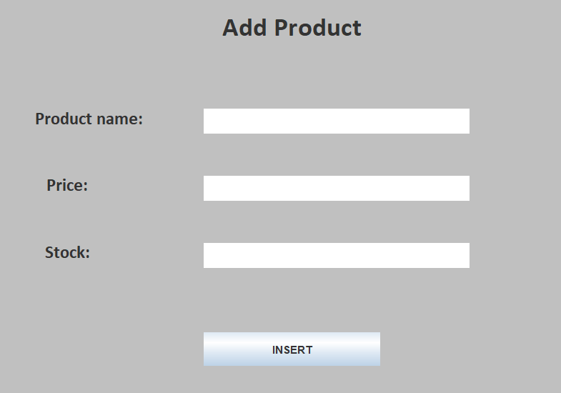
- Pentr Order, utilizatorul trebuie sa selecteze cate o linie din fiecare dintre cele 2 tabele cel cu clientii si cel cu produsele pentru a putea efectua comanda intre cele doua, apoi trebuie sa introduca cantitatea
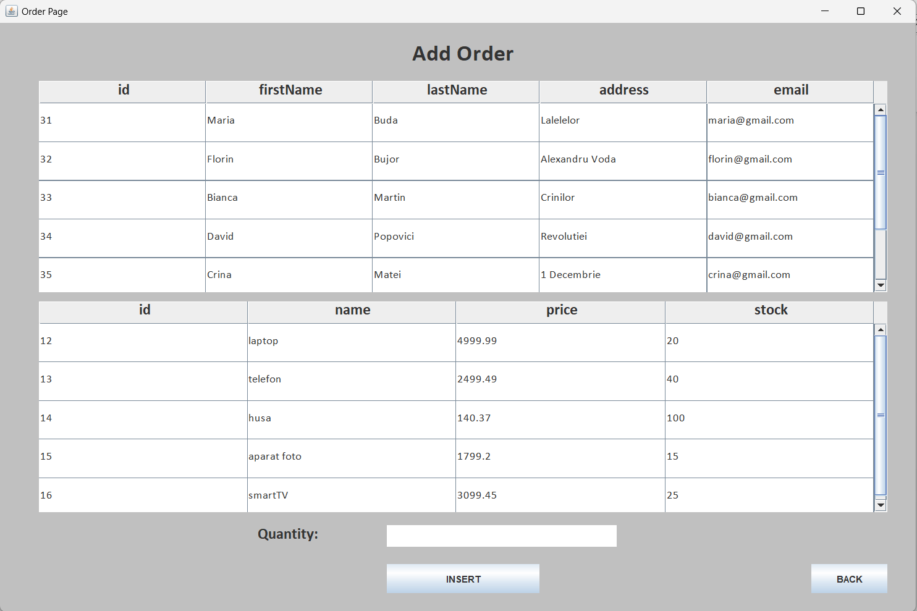
- Pagina pentru editare (vezi fig. 2):
- Aceasta apare doar la obiectele de tip client sau produs si functioneaza prin selectarea unei linii din tabel si modificarea datelor care apar in field-uri dupa care se apasa butonul de edit
- Pagina de stergere (vezi fig. 3):
- Functioneaza asemanator cu cea de editare doar ca utilizatorul selecteaza o linie din tabel, apasa butonul “DELETE”, iar linia selectata de acesta va fi stearsa cu tot cu obiectul fizic din baza de date
- Operatia este prezenta tot doar la client si produs, iar prin stergerea oricaruia dintre acestea se parcurge intreaga lista de comenzi si se vor sterge si comenzile asociate acelui client sau produs
- Pagina de afisare:
- Interfata este asemanatoare cu cea de stergere, dar fara butonul “DELETE”, si este folosita de utilizator pentru a vizualiza lista de produse, clienti sau comenzi

Toate datele modificate prin mijloacele prezentate mai sus asigura updatarea in timp real atat in baza de date cat si in interfata grafica, pentru a informa in timp util utilizatorul de operatiile facute, nefiind necesar ca acesta sa inchida programul / interfata si sa o deschida la loc pentru a vedea noile date. De asemena utilizatorul are la dispozitie un buton “BACK” prin intermediul caruia acesta se poate intoarce la pagina de start pentru a efectua o noua operatie.

- Functionalitatile Log Table:
- Atunci cand o noua comanda este plasata, pentru aceasta se realizeaza o noua factura care va aparea in partea de Log Table, si aceasta cuprinde informatii despre comanda: Clientul care a realizat-o date despre produs (pret) dar si cantitatea cumparata
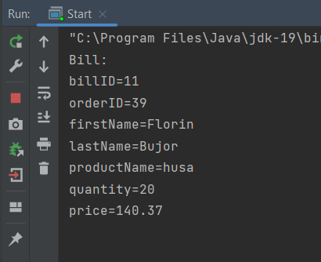

Concluzii
Concluzionând, prin rezolvarea acestei teme mi-am dezvoltat cunoștințele cu privire la arhitectura de tip Layered și la Reflection Techniques. Am reușit prin abstractizare să scriu metode generice pentru orice tip de obiect, care micșorează semnificativ cantitatea de cod din cadrul aplicației. Un alt skill dobandit este acela de a crea si utiliza clase imudabile. O dezvoltare ulterioară pe partea de proiectare este realizarea unei metode generice pentru metodele findById din fiecare clasă. Pe partea de aplicație, aceasta ar putea fi devoltată pentru mai multe tipuri de utilizatori, la momentul de față fiind destinată angajatului care prelucrează fluxul de produse din depozit. Utilizatorii aplicației ar fi adminul, care poate adăuga angajați, angajații, pentru care aplicația ar fi cea de față, și clienți, care ar putea plasa singuri comenzi.

Bibliografie
- https://dsrl.eu/courses/pt/
- https://www.baeldung.com/java-jdbc
- http://www.mkyong.com/jdbc/how-to-connect-to-mysql-with-jdbc-driver-java/
- https://dzone.com/articles/layers-standard-enterprise
- http://tutorials.jenkov.com/java-reflection/index.html
- https://dev.mysql.com/doc/workbench/en/wb-admin-export-import-management.html

